**VANZELFSPREKEND**

**UITERAARD, ALLICHT, NATUURLIJK**

**HET IS LOGISCH DAT JE HET DOET, HET HOEFT NIET GEZEGD TE WORDEN, JE DOET HET VANZELF**

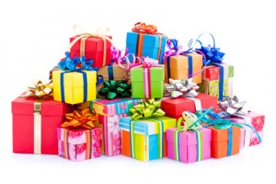

1. **Vanzelfsprekend neem ik een cadeautje mee voor je verjaardag.**
2. **Allicht krijg je ook nog iets van je opa en oma.**
3. **Uiteraard moet je het eerst uitpakken.**
4. **Natuurlijk zul je er blij mee zijn.**